**Gewenste job**

Log in op de website van de vdab met je inloggegevens.

Je komt op ‘jouw’ startscherm.

Klik op ‘Beheer je profiel’

Op het tabblad ‘Gewenste job’:

* Moet je minstens 1 job toevoegen
* Kan je eventueel je regio aanpassen
* Kan je eventueel je arbeidsregime aanpassen

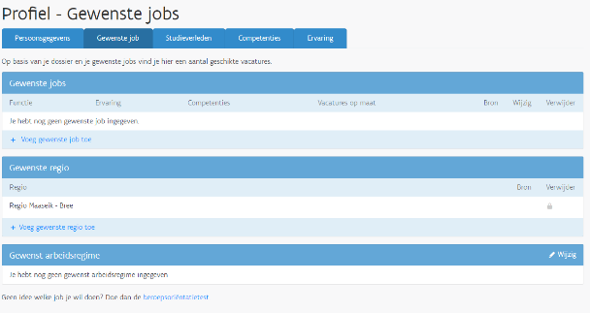

Geef een trefwoord in en het systeem geeft mogelijke jobs aan.

Kies daaruit!

Voor elke gewenste job moet je de competenties scoren.

Verplaats de schuifbalk bij elke competentie (vaardigheid) naar de positie die voor jou van toepassing is.

Nadat je een gewenste job hebt ingegeven heb je de mogelijkheid om het arbeidsregime aan te passen.

Bekijk eens wat ‘arbeidsregime’ inhoudt! Je kan altijd nog annuleren of aanpassen.